35 Jahre Fahrerlose Transportsysteme von DS AUTOMOTION:
FTS aus Linz: Zukunft mit Herkunft

Fahrerlose Transportsysteme (FTS) können flexibel auf veränderte Erfordernisse reagieren und ermöglichen so den Aufbau intelligenter Fabriken. Sie gelten als Zukunftsmaterie, haben jedoch bereits eine lange Historie: Bereits seit 1984 ist DS AUTOMOTION auf Entwicklung und Produktion von FTS spezialisiert. Seither hat sich der österreichische Hersteller zu einem weltweit führenden Anbieter in diesem Segment entwickelt. Seine 35-jährige Geschichte und die Entwicklung Fahrerloser Transportsysteme sind untrennbar verbunden.

Linz - Bereits seit 1984 ist die DS AUTOMOTION GmbH auf Entwicklung und Produktion fahrerloser Transportsysteme (FTS) spezialisiert. Das österreichische Unternehmen mit Sitz in Linz bedient mit Systemen jeder Größe und Komplexität die unterschiedlichsten Anforderungen und gehört in diesem Segment zu den weltweit führenden Herstellern. Während selbstfahrende PKW, LKW und Busse auf unseren Straßen erste Probeeinsätze absolvieren, bringen in Werkshallen und Krankenhäusern seit 35 Jahren unbemannte Fahrzeuge aus Linz ihre Fracht zuverlässig und sicher von A nach B.

Seit 1984: Fahrerlose Transportsysteme aus Linz
FTS gelten als Zukunftsmaterie. Dabei wurde das erste fahrerlose Transportsystem bereits vor 65 Jahren installiert, in Amerika. Seine Steuerungselektronik bestand noch aus Elektronenröhren. „20 Jahre später realisierten wir unser erstes FTS als Träger für den Aufbau der Rohbau-Karosserien im Volkswagen-Werk Brüssel“, berichtet DI Manfred Hummenberger MBA, Geschäftsführender Gesellschafter von DS AUTOMOTION. Damals waren die FTS-Hersteller Teil des staatlichen Mischkonzern VOEST Alpine AG. Sie lieferten zunächst nur den maschinenbaulichen Teil der Fahrzeuge und die Leitsteuerung für das spurgeführte System, ab 1989 auch die Steuerungen in den Fahrzeugen.

Ihre erste Anlage mit der Fähigkeit zur freien Navigation ohne Spurführung lieferten die Linzer Spezialisten 1994 an den Axel Springer Verlag in Hamburg. Die 25 Fahrzeuge transportierten bis zu 1.250 kg schwere Printrollen. Damals agierte das Unternehmen unter dem Dach der teilprivatisierten VA Tech AG als TMS (Transport- und Montagesysteme). Der erfolgreichen Umsetzung dieser herausfordernden Intralogistikanlage verdankt DS AUTOMOTION zahlreiche weitere Aufträge für innerbetriebliche Transportaufgaben.

Seit 1997 sorgt ein frei navigierendes FTS im Uni-Klinikum Köln für die Versorgung von Stationen und Operationssälen. Die knapp 100 Fahrzeuge verkehren auf kilometerlangen, schmalen Korridoren und fahren selbsttätig per Aufzug. „Viele neue Systemmerkmale und die erstmalige vollständige Simulation der Anlage kennzeichneten dieses Projekt“, sagt Ing. Wolfgang Hillinger MBA, Geschäftsführer für den Bereich Vertrieb und Marketing bei DS AUTOMOTION. Heute fahren FTS des Linzer Unternehmens in rund 20 Krankenhäusern.

Erfolgreich in die Unabhängigkeit
Die TMS kam 2001 zum französischen Baukonzern VINCI. Der FTS-Bereich wurde zu einem eigenständigen Tochterunternehmen, das 2003 seinen nunmehrigen Standort bezog. 2005 erfolgte der Management-Buyout, gefolgt von der Umbenennung auf DS (für Driverless Solutions) AUTOMOTION im Jahr 2008. Heute hat DS AUTOMOTION eine globale Marktpräsenz mit eigenen Niederlassungen in Deutschland, Frankreich und den USA sowie Partnern in Dänemark, Spanien, Mexiko, Singapur, der Türkei, Brasilien, China und den Vereinigten Arabischen Emiraten. 2018 startete eine Kooperation mit dem deutsche Lager- und Logistiksystemanbieter SSI Schäfer. Dieser integriert FTS von DS AUTOMOTION in ganzheitliche Logistiklösungen. Heute bewähren sich weltweit über 6.000 Fahrerlose Transportfahrzeuge aus Linz in rund 300 Anlagen im täglichen Betrieb. Das Linzer Unternehmen ist ausschließlich auf die Entwicklung und Herstellung von FTS spezialisiert und entwickelt diese kontinuierlich weiter. Dazu beobachten die Spezialisten ständig neue Technologien und integrieren diese, wenn das einen echten Nutzen bringt. So wird DS AUTOMOTION wohl auch weiterhin zu den weltweit führenden Herstellern in diesem Segment gehören.

Populärer Arbeitgeber

Mit starkem Wachstum und einem hohen Innovationsgrad bietet DS AUTOMOTION Mitarbeitern aus den unterschiedlichsten Berufsgruppen tolle Job-Chancen und kann sich auf die Treue langjähriger Mitarbeiter verlassen. „Ich war von Beginn an von FTS fasziniert und immer neue Entwicklungsmöglichkeiten halten das Thema spannend“, sagt Christian Huemer. Der Leiter des Bereiches Engineering und Auftragsabwicklung ist seit 1989 im Unternehmen. Einkaufsleiterin Sieglinde Paulmair ist seit 1990 dabei und ergänzt: „Eine enge, freundschaftlich-kollegiale Zusammenarbeit und kurze Entscheidungswege ohne Konzerndenken prägen das eigentümergeführte mittelständische Unternehmen. Da ist es schön, Verantwortung zu übernehmen und mit den immer komplexer werdenden Produkten und Anforderungen mitzuwachsen.“

Zitat:
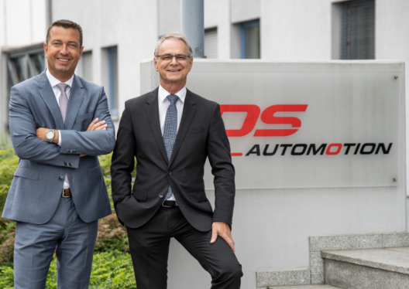 | Ing. Wolfgang Hillinger MBA und DI Manfred Hummenberger MBA, Geschäftsführer der DS AUTOMOTION GmbH:  „Seit 35 Jahren entwickelt DS AUTOMOTION Fahrerlose Transportsysteme für die Industrie 4.0, beobachtet ständig neue Technologien und integriert diese, wenn das einen echten Nutzen bringt.“

Fotos:
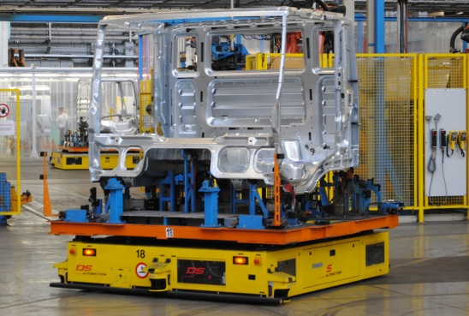 | Fahrerlose Transportsysteme von DS AUTOMOTION begannen ihren Siegeszug 1984 als mobile Werkbänke in der Automobilindustrie.  Alle Bilder: DS AUTOMOTION
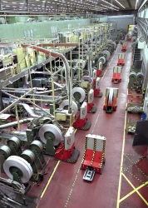 | Das erste frei navigierende System von DS AUTOMOTION transportierte beim Axel Springer Verlag Printrollen.
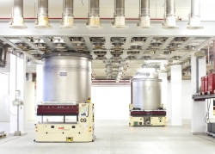 | Wie hier in einer Großmühle, flexibilisieren frei navigierende Fahrerlose Transportsysteme von DS AUTOMOTION in vielen Branchen die Produktion.

Über DS AUTOMOTION
Die DS AUTOMOTION GmbH mit Sitz in Linz ist ein weltweit führender Anbieter fahrerloser Transportsysteme. Das Unternehmen ist seit 1984 auf die Entwicklung und Produktion von Automatisierungslösungen für unterschiedlichste Anwendungen und Branchen spezialisiert. Mehr als 220 Mitarbeitende erwirtschaften heute mehr als EUR 45 Mio. Betriebsleistung, 95% davon werden weltweit exportiert.

Weitere Informationen finden Sie unter www.ds-automotion.com

